Soy Mariana Reynoso, este año voy a estar a cargo de la materia Historia del Arte I perteneciente al Técnico Superior en Artes Visuales -Plan nº 598, quizás algunxs me conozcan por ser profe de la materia Práctica Profesionalizante III. Es probable que yo también los haya conocido en la muestra que hicimos el año pasado en el Alberdi. Por motivo del famoso coronavirus nos encontraremos realizando esta actividad.
La idea es que uds puedan enviar un correo respondiendo a la pregunta ¿Por qué creen que es importante estudiar Historia del arte?. Entiendo que es una pregunta muy amplia, lo que me interesa es que puedan pensar más allá del recorte histórico que hacemos en esta asignatura. Una vez que ustedes envíen la respuesta les asignaré dos palabras relacionadas a los contenidos que estaremos abordando (Arte Paleocristiano y Bizantino) en esta primerísima parte del año. Una palabra tendrá que ser representada con una imagen y la otra representada a partir de una definición escrita.
- Correo enviado por estudiante : Hola Profesora , Soy “Fulano” .. creo que es importante estudiar Historia del arte porque ….
Correo enviado por docente: Hola , muy interesante tu reflexión. En el próximo correo tendrás que enviar:
- -imagen de la Basílica de Santa Maria la mayor (año en que fue construida)
- Definición de Baptisterio (busco en diccionario)
El propósito de esta actividad es que comencemos a construir de manera colectiva una línea del tiempo. La última persona que envié su presentación será quien se encargará de reunir el trabajo que fuimos realizando un documento drive.
Este momento es solo una parte de la actividad, luego será profundizada y abordada en clase.
- Les envío el enlance para que encuentren el texto “Arte cristiano. Bizantino” de Jorge Bedoya. Lo estaremos abordando en clase, la idea es que si la ansiedad de lectura lxs encuentra, tengan material para leer.
- https://drive.google.com/file/d/1aeOg_8WRtVLQ3Yz55vFuDDL2ZvsVDdYt/view?usp=sharing
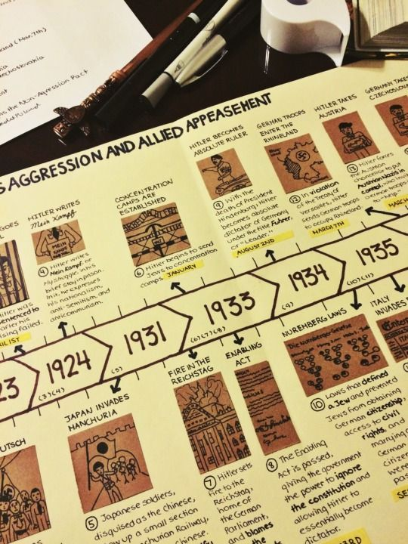
Correo: reynosomariana57@gmail.com
Saludos!!

